75 лет Великой Победы: общая ответственность перед историей и будущим http://www.kremlin.ru/events/president/news/63527
"Российская газета" публикует статью президента РФ Владимира Путина
Текст: Владимир Путин (Президент РФ)
Российская газета - Федеральный выпуск № 133(8187)
75 лет прошло, как закончилась Великая Отечественная война. За эти годы выросло несколько поколений. Изменилась политическая карта планеты. Нет Советского Союза, который одержал грандиозную, сокрушительную победу над нацизмом, спас весь мир. Да и сами события той войны, даже для ее участников, далекое прошлое. Но почему в России 9 Мая отмечается как самый главный праздник? А 22 июня - жизнь словно замирает. И комок подкатывает к горлу?
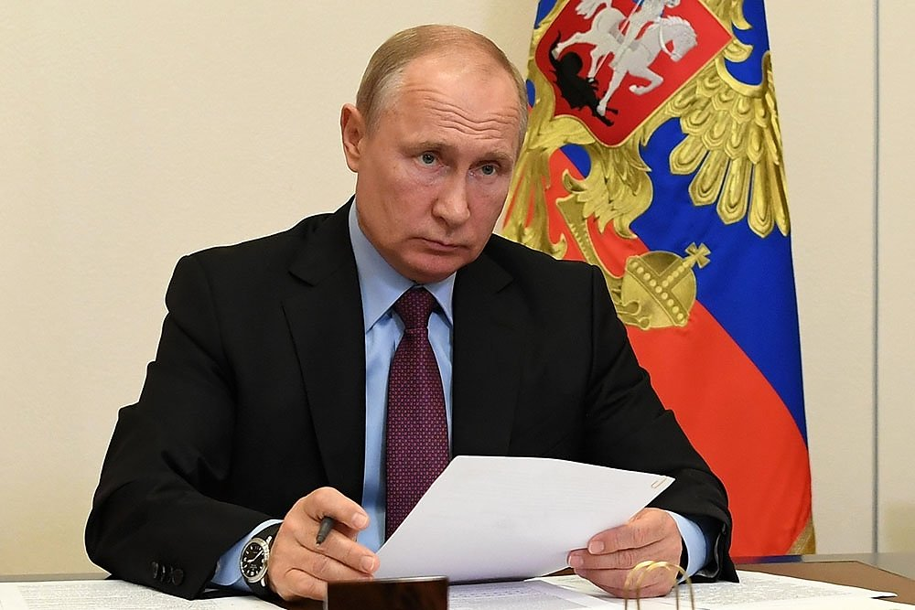
: Алексей Никольский/Пресс-служба президента РФ
Принято говорить: война оставила глубокий след в истории каждой семьи. За этими словами - судьбы миллионов людей, их страдания и боль потерь. Гордость, правда и память.
Для моих родителей война - это страшные муки блокадного Ленинграда, где умер мой двухлетний брат Витя. Где чудом осталась в живых мама. Отец, имея бронь, ушел добровольцем защищать родной город. Поступил так же, как и миллионы советских граждан. Воевал на плацдарме Невский пятачок, был тяжело ранен. И чем дальше эти годы, тем больше потребность побеседовать с родителями, узнать более подробно о военном периоде их жизни. Но уже невозможно ничего спросить. Поэтому свято храню в сердце разговоры с отцом и мамой на эту тему, их скупые эмоции.
Для меня и моих сверстников важно, чтобы наши дети, внуки, правнуки понимали, через какие испытания и муки прошли их предки. Как, почему смогли выстоять и победить. Откуда взялась их поистине железная сила духа, которая удивляла и восхищала весь мир? Да, они защищали свой дом, детей, близких, семью. Но всех объединяла любовь к Родине, к Отечеству. Это глубинное, личностное чувство во всей своей полноте отражено в самой сути нашего народа и стало одним из определяющих в его героической, жертвенной борьбе против нацистов.
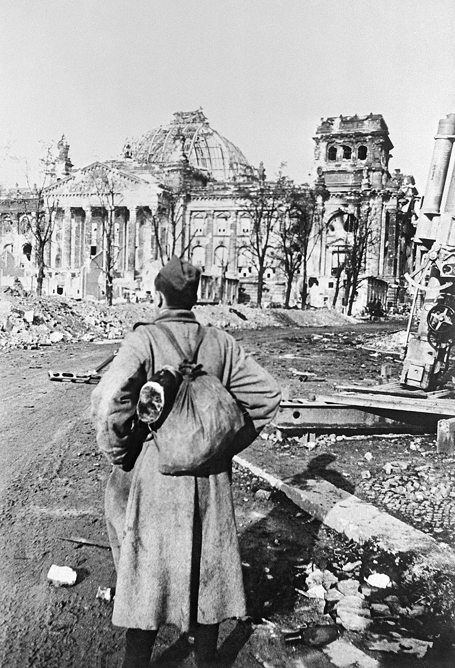
Беин. 1945 год. Боец-пехотинец Михаил Макаров перед Рейхстагом. Фото: Анатолий Морозов / РИА Новости
Часто задаются вопросом: "Как нынешнее поколение себя поведет? Как поступит в условиях критической ситуации?" Перед моими глазами - молодые врачи, медсестры, порой вчерашние студенты, которые сегодня идут в "красную зону", чтобы спасать людей. Наши военнослужащие, в ходе борьбы с международным терроризмом на Северном Кавказе, в Сирии стоявшие насмерть. Совсем юные ребята. Многим бойцам легендарной, бессмертной шестой десантной роты было 19-20 лет. Но все они показали, что достойны подвига воинов нашей Родины, которые защитили ее в Великую Отечественную войну.
Поэтому уверен, что в характере у народов России - исполнять свой долг, не жалеть себя, если того требуют обстоятельства. Самоотверженность, патриотизм, любовь к родному дому, к своей семье, к Отечеству - эти ценности и сегодня являются для российского общества фундаментальными, стержневыми. На них, по большому счету, во многом держится суверенитет нашей страны.
Сейчас у нас появились новые традиции, рожденные народом, такие как "Бессмертный полк". Это - марш нашей благодарной памяти, кровной, живой связи между поколениями. Миллионы людей выходят на шествия с фотографиями своих родных, отстоявших Отечество и разгромивших нацизм. Это значит, что их жизнь, испытания и жертвы, Победа, которую они передали нам, никогда не будут забыты.
Есть потребность продолжить анализ причин, которые привели к мировой войне, размышления о ее сложных событиях и уроках
Наша ответственность перед прошлым и будущим - сделать все, чтобы не допустить повторения страшных трагедий. Поэтому посчитал своим долгом выступить со статьей о Второй мировой и Великой Отечественной войнах. Не раз обсуждал эту идею в беседах с мировыми лидерами, встретил их понимание. В конце прошлого года, на саммите руководителей стран СНГ, мы все были едины: важно передать потомкам память о том, что победа над нацизмом была одержана прежде всего советским народом, что в этой героической борьбе - на фронте и в тылу - плечом к плечу стояли представители всех республик Советского Союза. Тогда же говорил с коллегами и о непростом предвоенном периоде.
Этот разговор вызвал большой резонанс в Европе и мире. Значит, обращение к урокам прошлого действительно необходимо и злободневно. Вместе с тем было и много эмоций, плохо скрываемых комплексов, шумных обвинений. Ряд политиков по привычке поспешили заявить о том, что Россия пытается переписать историю. Однако при этом не смогли опровергнуть ни единого факта, ни одного приведенного аргумента. Разумеется, трудно, да и невозможно спорить с подлинными документами, которые, к слову, хранятся не только в российских, но и в зарубежных архивах.
Поэтому есть потребность продолжить анализ причин, которые привели к мировой войне, размышления о ее сложных событиях, трагедиях и победах, о ее уроках - для нашей страны и всего мира. И здесь, повторю, принципиально важно опираться только на архивные материалы, свидетельства современников, исключить любые идеологические и политизированные домысливания.
Еще раз напомню очевидную вещь. Глубинные причины Второй мировой войны во многом вытекают из решений, принятых по итогам Первой мировой. Версальский договор стал для Германии символом глубокой несправедливости. Фактически речь шла об ограблении страны, которая обязана была выплатить западным союзникам огромные репарации, истощавшие ее экономику. Главнокомандующий союзными войсками французский маршал Ф. Фош пророчески охарактеризовал Версаль: "Это не мир. Это перемирие на двадцать лет".
Именно национальное унижение сформировало питательную среду для радикальных и реваншистских настроений в Германии. Нацисты умело играли на этих чувствах, строили свою пропаганду, обещая избавить Германию от наследия Версаля, восстановить ее былое могущество, а по сути, толкали немецкий народ к новой войне. Парадоксально, но этому прямо или косвенно способствовали западные государства, прежде всего Великобритания и США. Их финансовые и промышленные круги весьма активно вкладывали капиталы в немецкие фабрики и заводы, выпускавшие продукцию военного назначения. А среди аристократии и политического истеблишмента было немало сторонников радикальных, крайне правых, националистических движений, набиравших силу и в Германии, и в Европе.
Версальское "мироустройство" породило многочисленные скрытые противоречия и явные конфликты. В их основе - произвольно оформленные победителями в Первой мировой войне границы новых европейских государств. Практически сразу после их появления на карте начались территориальные споры и взаимные претензии, которые превратились в "мины замедленного действия".
Одним из важнейших итогов Первой мировой войны стало создание Лиги наций. На эту международную организацию возлагались большие надежды по обеспечению долгосрочного мира, коллективной безопасности. Это была прогрессивная идея, последовательная реализация которой, без преувеличения, могла бы предотвратить повторение ужасов глобальной войны.
Однако Лига наций, в которой доминировали державы-победительницы - Великобритания и Франция, продемонстрировала свою неэффективность и просто потонула в пустых разговорах. В Лиге наций, да и вообще на европейском континенте, не были услышаны неоднократные призывы Советского Союза сформировать равноправную систему коллективной безопасности. В частности, заключить Восточноевропейский и Тихоокеанский пакты, которые смогли бы поставить заслон агрессии. Эти предложения были проигнорированы.
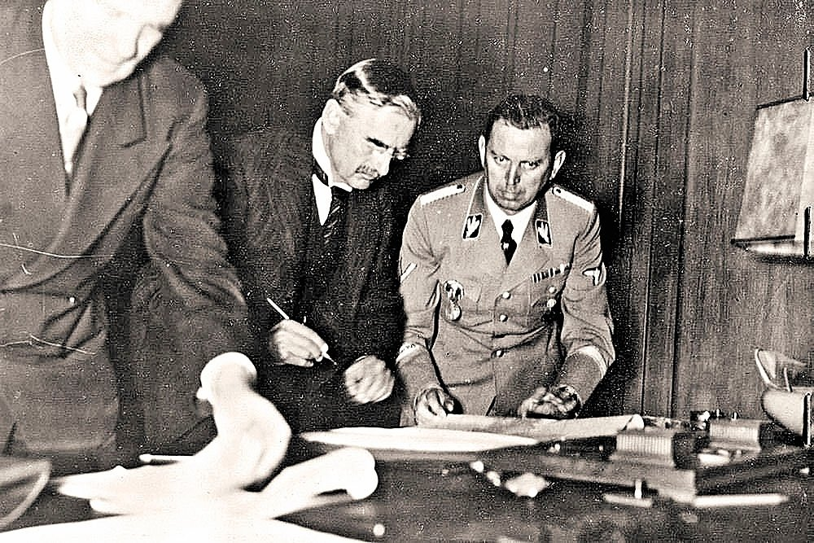
Чемберлен подписывает Мюнхенское соглашение. Фото: "Родина"
Лига наций не смогла предотвратить и конфликты в различных частях мира, такие как нападение Италии на Эфиопию, гражданская война в Испании, агрессия Японии против Китая, аншлюс Австрии. А в случае Мюнхенского сговора, в котором помимо Гитлера и Муссолини участвовали лидеры Великобритании и Франции, с полного одобрения Совета Лиги наций произошло расчленение Чехословакии. Отмечу в связи с этим, что в отличие от многих тогдашних руководителей Европы Сталин не запятнал себя личной встречей с Гитлером, который слыл тогда в западных кругах вполне респектабельным политиком, был желанным гостем в европейских столицах.
В разделе Чехословакии заодно с Германией действовала и Польша. Они заранее и вместе решали, кому достанутся какие чехословацкие земли. 20 сентября 1938 года посол Польши в Германии Ю.Липский сообщил министру иностранных дел Польши Ю.Беку о следующих заверениях Гитлера: "… в случае, если между Польшей и Чехословакией дело дойдет до конфликта на почве польских интересов в Тешине, Рейх станет на нашу [польскую] сторону". Главарь нацистов даже давал подсказки, советовал, чтобы начало польских действий "последовало… только лишь после занятия немцами Судетских гор".
Почему в России 9 Мая отмечается как самый главный праздник? А 22 июня - жизнь словно замирает. И комок подкатывает к горлу?
В Польше отдавали себе отчет, что без гитлеровской поддержки ее захватнические планы были бы обречены на провал. Здесь процитирую запись беседы германского посла в Варшаве Г-А.Мольтке с Ю.Беком от 1 октября 1938 года о польско-чешских отношениях и позиции СССР в этом вопросе. Вот что там написано: "… г-н Бек… выразил большую благодарность за лояльную трактовку польских интересов на Мюнхенской конференции, а также за искренность отношений во время чешского конфликта. Правительство и общественность [имеется в виду Польши] полностью отдают должное позиции фюрера и рейхсканцлера".
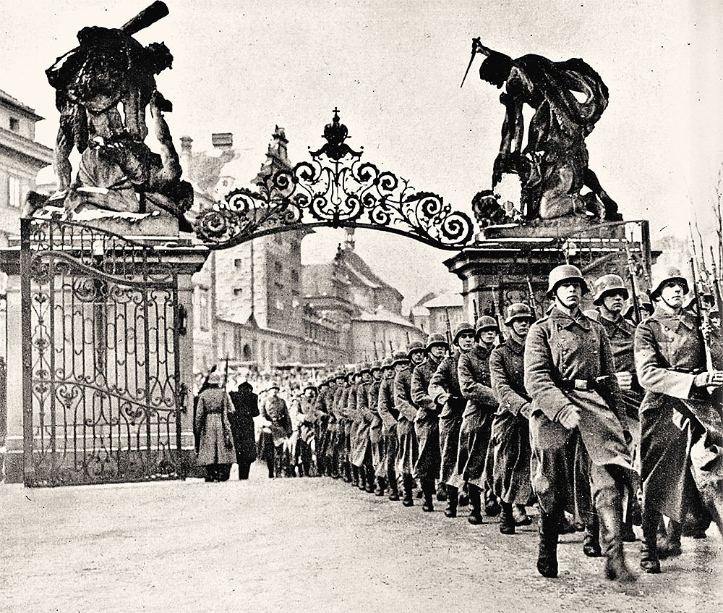
1939 год. Немецкие войска входят в крепость Пражский Град в Праге. Фото: GettyImages
Раздел Чехословакии был жестоким и циничным. Мюнхен обрушил даже те формальные, хрупкие гарантии, которые оставались на континенте. Показал, что взаимные договоренности ничего не стоят. Именно Мюнхенский сговор послужил тем "спусковым крючком", после которого большая война в Европе стала неизбежной.
Сегодня европейские политики, и прежде всего польские руководители, хотели бы "замолчать" Мюнхен. Почему? Не только потому, что их страны тогда предали свои обязательства, поддержали Мюнхенский сговор, а некоторые даже приняли участие в дележе добычи. Но и потому, что как-то неудобно вспоминать, что в те драматичные дни 1938 года только СССР вступился за Чехословакию.
Советский Союз, исходя из своих международных обязательств, в том числе соглашений с Францией и Чехословакией, пытался предотвратить трагедию. Польша же, преследуя свои интересы, всеми силами препятствовала созданию системы коллективной безопасности в Европе. Польский министр иностранных дел Ю.Бек 19 сентября 1938 года прямо писал об этом уже упомянутому послу Ю.Липскому перед его встречей с Гитлером: "… в течение прошлого года польское правительство четыре раза отвергало предложение присоединиться к международному вмешательству в защиту Чехословакии".
Британия, а также Франция, которая была тогда главным союзником чехов и словаков, предпочли отказаться от своих гарантий и бросить на растерзание эту восточноевропейскую страну. Не просто бросить, а направить устремления нацистов на восток, с прицелом на то, чтобы Германия и Советский Союз неизбежно столкнулись бы и обескровили друг друга.
Именно в этом заключалась западная политика "умиротворения". И не только по отношению к Третьему рейху, но и к другим участникам так называемого Антикоминтерновского пакта - фашистской Италии и милитаристской Японии. Ее кульминацией на Дальнем Востоке стало англо-японское соглашение лета 1939 года, предоставившее Токио свободу рук в Китае. Ведущие европейские державы не хотели признавать, какая смертельная опасность для всего мира исходит от Германии и ее союзников. Рассчитывали, что война их самих обойдет стороной.
Мюнхенский сговор показал Советскому Союзу, что западные страны будут решать вопросы безопасности без учета его интересов. А при удобном случае могут сформировать антисоветский фронт.
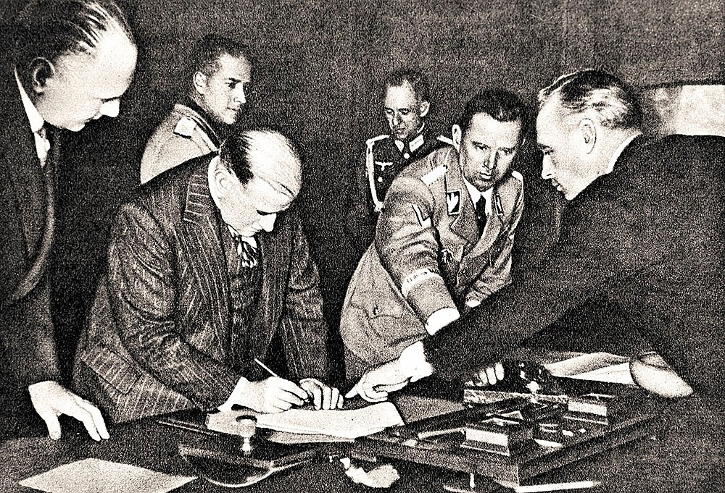
Риббентроп указывает Даладье место для подписи под Мюнхенским соглашением. Фото: РИА Новости
Вместе с тем Советский Союз до последней возможности старался использовать любой шанс для создания антигитлеровской коалиции. Повторю: несмотря на двуличную позицию стран Запада. Так, по линии разведслужб советское руководство получало подробную информацию о закулисных англо-германских контактах летом 1939 года. Обращаю внимание: они велись весьма интенсивно, причем практически одновременно с трехсторонними переговорами представителей Франции, Великобритании и СССР, которые западными партнерами, напротив, сознательно затягивались. Приведу в связи с этим документ из британских архивов. Это инструкция британской военной миссии, которая прибыла в Москву в августе 1939 года. В ней прямо говорится, что делегация должна "вести переговоры очень медленно"; что "правительство Соединенного Королевства не готово брать на себя подробно прописанные обязательства, которые могут ограничить нашу свободу действий при каких-либо обстоятельствах". Отмечу также: в отличие от англичан и французов советскую делегацию возглавили высшие руководители Красной армии, которые имели все необходимые полномочия "подписать военную конвенцию по вопросам организации военной обороны Англии, Франции и СССР против агрессии в Европе".
Свою роль в провале переговоров сыграла Польша, которая не хотела никаких обязательств перед советской стороной. Даже под давлением западных союзников польское руководство отказывалось от совместных действий с Красной армией в противостоянии вермахту. И только когда стало известно о прилете Риббентропа в Москву, Ю.Бек нехотя, не напрямую, а через французских дипломатов уведомил советскую сторону: "… в случае совместных действий против германской агрессии сотрудничество между Польшей и СССР при технических условиях, которые надлежит определить, не исключено". Одновременно своим коллегам он разъяснил: "… я не против этой формулировки только в целях облегчения тактики, и наша же принципиальная точка зрения в отношении СССР является окончательной и остается без изменений".
Сегодня европейские политики, и прежде всего польские руководители, хотели бы "замолчать" Мюнхен. Почему?
В сложившейся ситуации Советский Союз подписал Договор о ненападении с Германией. Фактически сделал это последним из стран Европы, причем на фоне реальной опасности столкнуться с войной на два фронта - с Германией на западе и с Японией на востоке, где уже шли интенсивные бои на реке Халхин-Гол.
Сталин и его окружение заслуживают многих справедливых обвинений. Мы помним и о преступлениях режима против собственного народа, и об ужасах массовых репрессий. Повторю: советских руководителей можно упрекать во многом, но не в отсутствии понимания характера внешних угроз. Они видели, что Советский Союз пытаются оставить один на один с Германией и ее союзниками. И действовали, осознавая эту реальную опасность, чтобы выиграть драгоценное время для укрепления обороны страны.
По поводу заключенного тогда Договора о ненападении сейчас много разговоров и претензий именно в адрес современной России. Да, Россия - правопреемница СССР, и советский период - со всеми его триумфами и трагедиями - неотъемлемая часть нашей тысячелетней истории. Но напомню также, что Советский Союз дал правовую и моральную оценку т.н. пакту Молотова - Риббентропа. В постановлении Верховного Совета от 24 декабря 1989 года официально осуждены секретные протоколы как "акт личной власти", никак не отражавший "волю советского народа, который не несет ответственности за этот сговор".
Вместе с тем другие государства предпочитают не вспоминать о соглашениях, где стоят подписи нацистов и западных политиков. Не говоря уже о юридической или политической оценке такого сотрудничества, в том числе молчаливого соглашательства некоторых европейских деятелей с варварскими планами нацистов, вплоть до их прямого поощрения. Чего стоит циничная фраза посла Польши в Германии Ю.Липского, произнесенная в беседе с Гитлером 20 сентября 1938 года: "… за решение еврейского вопроса мы [поляки] поставим ему… прекрасный памятник в Варшаве".
Мы также не знаем, были ли какие-либо секретные "протоколы" и приложения к соглашениям ряда стран с нацистами. Остается лишь "верить на слово". В частности, до сих пор не рассекречены материалы о тайных англо-германских переговорах. Поэтому призываем все государства активизировать процесс открытия своих архивов, публикацию ранее неизвестных документов предвоенного и военного периодов. Так, как это делает Россия в последние годы. Готовы здесь к широкому сотрудничеству, к совместным исследовательским проектам ученых-историков.
Но вернемся к событиям, непосредственно предшествовавшим Второй мировой войне. Наивно было верить, что, расправившись с Чехословакией, Гитлер не предъявит очередные территориальные претензии. На этот раз к своему недавнему соучастнику в разделе Чехословакии - Польше. Поводом здесь, кстати, также послужило наследие Версаля - судьба так называемого Данцигского коридора. Последовавшая затем трагедия Польши - целиком на совести тогдашнего польского руководства, которое помешало заключению англо-франко-советского военного союза и понадеялось на помощь западных партнеров. Подставило свой народ под каток гитлеровской машины уничтожения.
Немецкое наступление развивалось в полном соответствии с доктриной блицкрига. Несмотря на ожесточенное, героическое сопротивление польской армии, уже через неделю после начала войны, 8 сентября 1939 года, германские войска были на подступах к Варшаве. А военно-политическая верхушка Польши к 17 сентября сбежала на территорию Румынии, предав свой народ, который продолжал вести борьбу с захватчиками.
Западные союзники не оправдали польских надежд. После объявления войны Германии французские войска продвинулись всего на несколько десятков километров вглубь немецкой территории. Выглядело все это лишь как демонстрация активных действий. Более того, англо-французский Верховный военный совет, впервые собравшийся 12 сентября 1939 года во французском Абвиле, принял решение вовсе прекратить наступление ввиду быстрого развития событий в Польше. Началась пресловутая "странная война". Налицо прямое предательство со стороны Франции и Англии своих обязательств перед Польшей.
Позже в ходе Нюрнбергского процесса немецкие генералы так объясняли свой быстрый успех на Востоке. Бывший начальник штаба оперативного руководства Верховного главнокомандования вооруженными силами Германии генерал А.Йодль признал: "… если мы еще в 1939 году не потерпели поражения, то это только потому, что примерно 110 французских и английских дивизий, стоящих во время нашей войны с Польшей на западе против 23 германских дивизий, оставались совершенно бездеятельными".
Попросил поднять из архивов весь массив материалов, связанных с контактами СССР и Германии в драматичные дни августа и сентября 1939 года. Как свидетельствуют документы: пункт 2 Секретного протокола к Договору о ненападении между Германией и СССР от 23 августа 1939 года устанавливал, что в случае территориально-политического переустройства областей, входящих в состав Польского государства, граница сфер интересов двух стран должна "приблизительно проходить по линии рек Нарева, Вислы и Сана". Иными словами, в советскую сферу влияния попадали не только территории, на которых проживало преимущественно украинское и белорусское население, но и исторические польские земли междуречья Буга и Вислы. Об этом факте далеко не все сейчас знают.
Как и о том, что сразу после нападения на Польшу в первые сентябрьские дни 1939 года Берлин настойчиво и неоднократно призывал Москву присоединиться к военным действиям. Однако советское руководство подобные призывы игнорировало. И втягиваться в драматически развивающиеся события не собиралось до последней возможности.
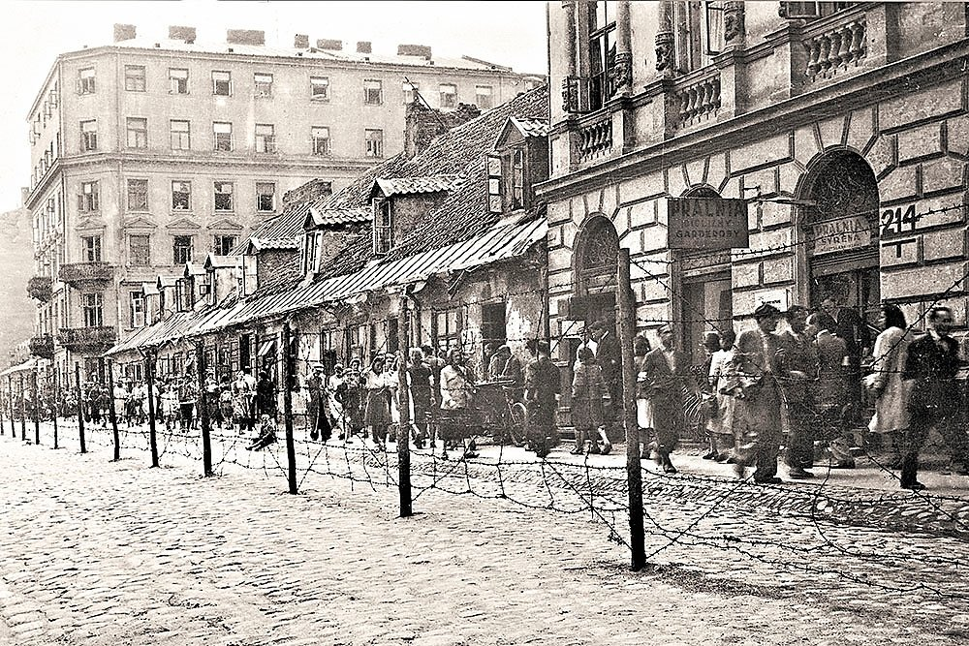
Еврейское население за колючей проволокой в Варшавском гетто. 1941-1943 годы. Фото: "Родина"
Лишь когда стало окончательно ясно, что Великобритания и Франция не стремятся помогать своему союзнику, а вермахт способен быстро оккупировать всю Польшу и выйти фактически на подступы к Минску, было принято решение ввести утром 17 сентября войсковые соединения Красной армии в так называемые восточные кресы. Ныне это части территории Белоруссии, Украины и Литвы.
Очевидно, что других вариантов не оставалось. В противном случае риски для СССР возросли бы многократно, поскольку, повторю, старая советско-польская граница проходила всего в нескольких десятках километров от Минска. И неизбежная война с нацистами началась бы для страны с крайне невыгодных стратегических позиций. А миллионы людей разных национальностей, в том числе евреи, жившие под Брестом и Гродно, Перемышлем, Львовом и Вильно, были бы брошены на уничтожение нацистам и их местным приспешникам - антисемитам и радикал-националистам.
Именно тот факт, что Советский Союз до последней возможности стремился избежать участия в разгорающемся конфликте и не хотел играть на стороне Германии, привел к тому, что реальное соприкосновение советских и немецких войск произошло гораздо восточнее оговоренных в секретном протоколе рубежей. Не по Висле, а примерно по так называемой линии Керзона, которая еще в 1919 году была рекомендована Антантой в качестве восточной границы Польши.
Призываем все государства активизировать процесс открытия своих архивов, публикацию ранее неизвестных документов предвоенного и военного периодов. Так, как это делает Россия
Как известно, сослагательное наклонение трудно применимо к уже произошедшим событиям. Скажу лишь, что в сентябре 1939 года советское руководство имело возможность отодвинуть западные рубежи СССР еще дальше на запад, вплоть до Варшавы, но приняло решение не делать этого.
Немцы предложили зафиксировать новый статус-кво. 28 сентября 1939 года в Москве И.Риббентроп и В.Молотов подписали Договор о дружбе и границе между СССР и Германией, а также секретный протокол об изменении государственной границы, которой признавалась демаркационная линия, где де-факто стояли две армии.
Осенью 1939 года, решая свои военно-стратегические, оборонительные задачи, Советский Союз начал процесс инкорпорации Латвии, Литвы и Эстонии. Их вступление в СССР было реализовано на договорной основе, при согласии избранных властей. Это соответствовало нормам международного и государственного права того времени. Кроме того, Литве в октябре 1939 года были возвращены город Вильно и прилегающая область, ранее входившие в состав Польши. Прибалтийские республики в составе СССР сохранили свои органы власти, язык, имели представительство в советских высших государственных структурах.
Все эти месяцы не прекращалась невидимая постороннему глазу дипломатическая и военно-политическая борьба, работа разведки. В Москве понимали, что перед ней непримиримый и жестокий враг, что скрытая война с нацизмом уже идет. И нет никаких оснований воспринимать официальные заявления, формальные протокольные ноты тех лет как доказательство "дружбы" между СССР и Германией. Активные торговые и технические контакты СССР имел не только с Германией, но и с другими странами. При этом Гитлер раз за разом пытался втянуть СССР в противостояние с Великобританией. Однако советское руководство не поддалось на эти уговоры.
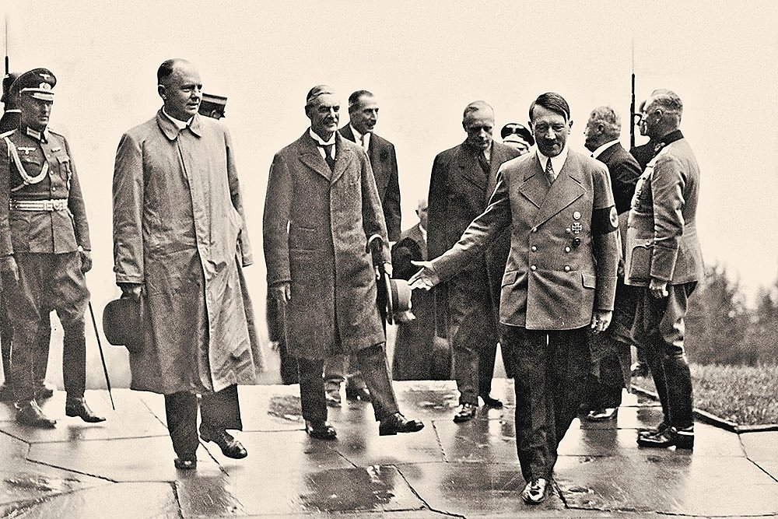
Адольф Гитлер с Невиллом Чемберленом во время визита премьер-министра Великобритании в Мюнхен. Сентябрь 1938 года. Фото: GettyImages
Последнюю попытку склонить Советский Союз к совместным действиям Гитлер предпринял в ходе визита Молотова в Берлин в ноябре 1940 года. Но Молотов в точности выполнил указания Сталина, ограничившись общими разговорами об идее немцев по поводу присоединения СССР к пакту трех - союзу Германии, Италии и Японии, подписанному в сентябре 1940 года и направленному против Великобритании и США. Не случайно уже 17 ноября Молотов инструктировал находившегося в Лондоне советского полпреда И.Майского следующим образом: "Для вашей ориентировки… Никакого договора в Берлине не было подписано и не предполагалось этого делать. Дело в Берлине ограничилось… обменом мнениями… Немцы и японцы, как видно, очень хотели бы толкнуть нас в сторону Персидского залива и Индии. Мы отклонили обсуждение этого вопроса, так как считаем такие советы со стороны Германии неуместными". А 25 ноября советское руководство и вовсе поставило здесь точку. Официально выдвинуло Берлину неприемлемые для нацистов условия, включая вывод германских войск из Финляндии, договор о взаимопомощи между СССР и Болгарией и ряд других. Тем самым сознательно исключив для себя любые возможности присоединения к пакту. Такая позиция окончательно укрепила фюрера в его намерении развязать войну против СССР. И уже в декабре, отбросив в сторону все предупреждения своих стратегов о катастрофичной опасности войны на два фронта, Гитлер утвердил план "Барбаросса". Сделал это, понимая, что именно Советский Союз - главная сила, которая противостоит ему в Европе. И предстоящая схватка на востоке решит исход мировой войны. А в том, что поход на Москву будет скоротечным и успешным, он был уверен.
Что хотел бы особо отметить: западные страны фактически согласились тогда с советскими действиями, признали стремление Советского Союза обеспечить свою безопасность. Так, еще 1 октября 1939 года бывший на тот момент главой британского Адмиралтейства У.Черчилль в выступлении на радио сказал: "Россия проводит холодную политику собственных интересов… Для защиты России от нацистской угрозы явно необходимо было, чтобы русские армии стояли на этой линии [имеется в виду новая западная граница]". 4 октября 1939 года в Палате лордов министр иностранных дел Великобритании Э.Галифакс заявил: "… следует напомнить, что действия советского правительства заключались в перенесении границы по существу до той линии, которая была рекомендована во время Версальской конференции лордом Керзоном… Я только привожу исторические факты и полагаю, что они неоспоримы". Известный британский политический и государственный деятель Д.Ллойд-Джордж подчеркивал: "Русские армии заняли территории, которые не являются польскими и которые были силой захвачены Польшей после Первой мировой войны… Было бы актом преступного безумия поставить русское продвижение на одну доску с продвижением немцев".
А в неформальных беседах с советским полпредом И.Майским английские высокопоставленные политики и дипломаты говорили более откровенно. Заместитель министра иностранных дел Великобритании Р.Батлер 17 октября 1939 года поделился тем, что: "… в английских правительственных кругах считают, что не может быть никакого вопроса о возврате Польше Западных Украины и Белоруссии. Если бы удалось создать этнографическую Польшу скромных размеров с гарантией не только СССР и Германии, но также Англии и Франции, то британское правительство считало бы себя вполне удовлетворенным". 27 октября 1939 года главный советник Н.Чемберлена Х.Вильсон сказал: "Польша должна… быть восстановлена как самостоятельное государство на своей этнографической базе, но без Западной Украины и Белоруссии".
Стоит отметить, что в ходе этих бесед зондировалась почва и для улучшения советско-британских отношений. Эти контакты во многом заложили основу будущего союзничества и антигитлеровской коалиции. Среди ответственных дальновидных политиков выделялся У.Черчилль, который, несмотря на известную антипатию к СССР, и ранее выступал за сотрудничество с ним. Еще в мае 1939 года в Палате общин он заявил: "Мы окажемся в смертельной опасности, если не сможем создать великий союз против агрессии. Было бы величайшей глупостью, если бы мы отвергли естественное сотрудничество с Советской Россией". А уже после начала боевых действий в Европе - на встрече с И.Майским 6 октября 1939 года - он доверительно сказал, что "… между Великобританией и СССР нет никаких серьезных противоречий, а стало быть, нет оснований для напряженных и неудовлетворительных отношений. Британское правительство… хотело бы развивать… торговые отношения. Оно готово было бы также обсудить всякие другие меры, могущие способствовать улучшению взаимоотношений".
Вторая мировая война не случилась в одночасье, не началась неожиданно, вдруг. И агрессия Германии против Польши не была внезапной. Она - результат многих тенденций и факторов в мировой политике того периода. Все довоенные события выстроились в одну роковую цепь. Но, безусловно, главное, что предопределило величайшую трагедию в истории человечества, - это государственный эгоизм, трусость, потакание набиравшему силу агрессору, неготовность политических элит к поиску компромисса.
Поэтому нечестно утверждать, что двухдневный визит в Москву нацистского министра иностранных дел Риббентропа - главная причина, породившая Вторую мировую войну. Все ведущие страны в той или иной степени несут свою долю вины за ее начало. Каждая совершала непоправимые ошибки, самонадеянно полагая, что можно обхитрить других, обеспечить себе односторонние преимущества или остаться в стороне от надвигающейся мировой беды. И за такую недальновидность, за отказ от создания системы коллективной безопасности платить пришлось миллионами жизней, колоссальными утратами.
Пишу об этом без малейшего намерения взять на себя роль судьи, кого-то обвинить или оправдать, тем более - инициировать новый виток международного информационного противостояния на историческом поле, которое может столкнуть между собой государства и народы. Считаю, что поиском взвешенных оценок прошедших событий должна заниматься академическая наука с широким представительством авторитетных ученых из разных стран. Нам всем нужны правда и объективность. Со своей стороны, всегда призывал и призываю коллег к спокойному, открытому, доверительному диалогу. К самокритичному, непредвзятому взгляду на общее прошлое. Такой подход позволит не повторить совершенных тогда ошибок и обеспечить мирное и благополучное развитие на долгие годы вперед.
Однако многие наши партнеры пока не готовы к совместной работе. Напротив, преследуя свои цели, они наращивают против нашей страны количество и масштаб информационных атак, хотят заставить оправдываться, испытывать чувство вины. Принимают насквозь лицемерные политизированные декларации. Так, например, одобренная 19 сентября 2019 года Европейским парламентом резолюция "О важности сохранения исторической памяти для будущего Европы" прямо обвинила СССР - наряду с нацистской Германией - в развязывании Второй мировой войны. Естественно, что каких-либо упоминаний о Мюнхене там не содержится.
Черчилль в послании Сталину 27 сентября 1944 года писал, что "именно русская армия выпустила кишки из германской военной машины…"
Считаю, что подобные "бумаги" - не могу назвать эту резолюцию документом - при всем явном расчете на скандал несут опасные, реальные угрозы. Ведь ее принял весьма уважаемый орган. И что он продемонстрировал? Как это ни печально - осознанную политику по разрушению послевоенного мироустройства, создание которого было делом чести и ответственности стран, ряд представителей которых проголосовали сегодня за эту лживую декларацию. И таким образом, подняли руку на выводы Нюрнбергского трибунала, на усилия мирового сообщества, создававшего после победного 1945 года универсальные международные институты. Напомню в связи с этим, что сам процесс европейской интеграции, в ходе которой были созданы соответствующие структуры, в том числе и Европейский парламент, стал возможен только благодаря урокам, извлеченным из прошлого, его четким правовым и политическим оценкам. И те, кто сознательно ставит под сомнение этот консенсус, разрушают основы всей послевоенной Европы.
Помимо угрозы для фундаментальных принципов миропорядка есть здесь и моральная, нравственная сторона. Глумление, издевательство над памятью - это подлость. Подлость бывает намеренной, лицемерной, вполне осознанной, когда в заявлениях по поводу 75-летия окончания Второй мировой войны перечисляются все участники антигитлеровской коалиции, кроме СССР. Подлость бывает трусливой, когда сносят памятники, воздвигнутые в честь борцов с нацизмом, оправдывая постыдные действия лживыми лозунгами борьбы с неугодной идеологией и якобы оккупацией. Подлость бывает кровавой, когда тех, кто выступает против неонацистов и наследников бандеровцев, убивают и сжигают. Повторю, подлость проявляет себя по-разному, но от этого она не перестает быть омерзительной.
Забвение уроков истории неизбежно оборачивается тяжелой расплатой. Мы будем твердо защищать правду, основанную на документально подтвержденных исторических фактах. Продолжим честно и непредвзято рассказывать о событиях Второй мировой войны. На это в том числе нацелен масштабный проект по созданию в России крупнейшей коллекции архивных документов, кино- и фотоматериалов по истории Второй мировой войны, предвоенному периоду.
Такая работа уже идет. Многие новые, недавно найденные, рассекреченные материалы использовал и при подготовке этой статьи. И в связи с этим могу ответственно заявить, что не существует архивных документов, которые подтверждали бы версию о намерении СССР начать превентивную войну против Германии. Да, советское военное руководство придерживалось доктрины, что в случае агрессии Красная армия быстро даст отпор врагу, перейдет в наступление и будет вести войну на территории противника. Однако такие стратегические планы вовсе не означали намерения первыми напасть на Германию.
Конечно, сегодня в распоряжении историков есть документы военного планирования, директивы советских и немецких штабов. Наконец, мы знаем, как развивались события в реальности. С высоты этого знания многие рассуждают о действиях, ошибках, просчетах военно-политического руководства страны. Скажу в связи с этим одно: наряду с огромным потоком разного рода дезинформации советские лидеры получали и реальные сведения о готовящейся агрессии нацистов. И в предвоенные месяцы предприняли шаги, направленные на повышение боеготовности страны, включая скрытый призыв части военнообязанных на сборы, передислокацию соединений и резервов из внутренних военных округов к западным границам.
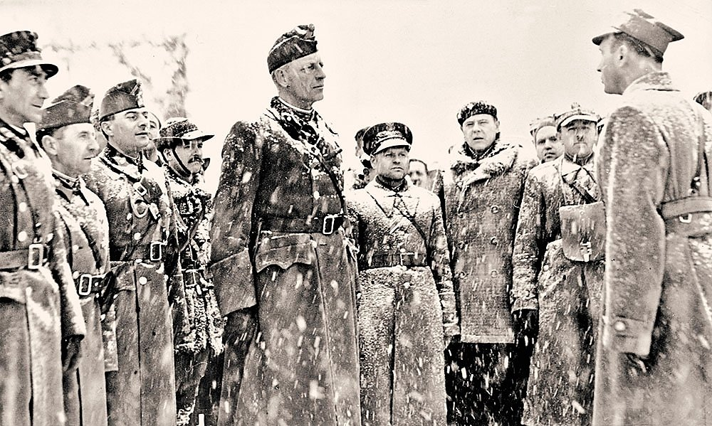
Восстановление общей границы между Венгрией и Польшей: венгерские и польские офицеры приветствуют друг друга. 16 марта 1939 года. Фото: GettyImages
Война не была внезапной, ее ждали, к ней готовились. Но удар нацистов был действительно невиданной в истории разрушительной мощи. 22 июня 1941 года Советский Союз столкнулся с самой сильной, отмобилизованной и обученной армией мира, на которую работал промышленный, экономический, военный потенциал практически всей Европы. В этом смертоносном нашествии принял участие не только вермахт, но и сателлиты Германии, воинские контингенты многих других государств европейского континента.
Тяжелейшие военные поражения 1941 года поставили страну на грань катастрофы. Восстанавливать боеспособность, управляемость пришлось чрезвычайными методами, всеобщей мобилизацией, напряжением всех сил государства и народа. Уже летом 41-го под огнем врага началась эвакуация на восток страны миллионов граждан, сотен заводов и производств. В кратчайшие сроки в тылу был налажен выпуск оружия и боеприпасов, которые стали поступать на фронт в первую же военную зиму, а к 1943 году - превышены показатели военного производства Германии и ее союзников. За полтора года советские люди совершили то, что казалось невозможным. И на фронте, и в тылу. И до сих пор трудно осознать, понять, представить, каких невероятных усилий, мужества, самоотверженности потребовали эти величайшие достижения.
Против мощной, вооруженной до зубов, хладнокровной захватнической машины нацистов поднялась гигантская сила советского общества, объединенного стремлением защитить родную землю. Отомстить врагу, сломавшему, растоптавшему мирную жизнь, ее планы и надежды.
Конечно, в период этой страшной, кровопролитной войны некоторыми людьми овладевали страх, растерянность, отчаяние. Имели место предательство и дезертирство. Давали о себе знать жестокие разломы, порожденные революцией и Гражданской войной, нигилизм, издевательское отношение к национальной истории, традициям, вере, которые пытались насаждать большевики, особенно в первые годы после прихода к власти. Но общий настрой советских граждан и наших соотечественников, оказавшихся за рубежом, был другим - сберечь, спасти Родину. Это был настоящий, неудержимый порыв. Люди искали опору в истинных патриотических ценностях.
Нацистские "стратеги" были убеждены, что огромное многонациональное государство легко можно подмять под себя. Рассчитывали, что внезапная война, ее беспощадность и невыносимые тяготы неминуемо обострят межнациональные отношения. И страну можно будет расчленить на части. Гитлер прямо заявлял: "Наша политика в отношении народов, населяющих широкие просторы России, должна заключаться в том, чтобы поощрять любую форму разногласий и раскола".
Но с первых же дней стало ясно, что этот план нацистов провалился. Брестскую крепость до последней капли крови защищали воины более чем 30 национальностей. На протяжении всей войны - и в крупных решающих битвах, и в защите каждого плацдарма, каждого метра родной земли - мы видим примеры такого единения.
Для миллионов эвакуированных родным домом стали Поволжье и Урал, Сибирь и Дальний Восток, республики Средней Азии и Закавказья. Их жители делились последним, поддерживали всем, чем могли. Дружба народов, их взаимопомощь стали для врага настоящей несокрушимой крепостью.
В разгром нацизма - что бы сейчас ни пытались доказать - основной, решающий вклад внес Советский Союз, Красная армия. Герои, которые до конца сражались в окружении под Белостоком и Могилевом, Уманью и Киевом, Вязьмой и Харьковом. Шли в атаку под Москвой и Сталинградом, Севастополем и Одессой, Курском и Смоленском. Освобождали Варшаву, Белград, Вену и Прагу. Брали штурмом Кенигсберг и Берлин.
Мы отстаиваем подлинную, не приглаженную или отлакированную правду о войне. Эту народную, человеческую правду - суровую, горькую и беспощадную - во многом передали нам писатели и поэты, прошедшие через огонь и ад фронтовых испытаний. Для моего, как и для других поколений - их честные, глубокие повести, романы, пронзительная "лейтенантская проза" и стихи навсегда оставили след в душе. Стали завещанием - чтить ветеранов, сделавших для победы все, что могли. Помнить о тех, кто остался на полях сражений.
И сегодня потрясают простые и великие по своей сути строки стихотворения Александра Твардовского "Я убит подо Ржевом…", посвященного участникам кровопролитного, жестокого сражения Великой Отечественной войны на центральном участке советско-германского фронта. Только в ходе боев за город Ржев и Ржевский выступ с октября 1941 года по март 1943 года Красная армия потеряла, включая ранеными и пропавшими без вести, 1 миллион 342 тысячи 888 человек. Называю эти, собранные по архивным источникам страшные, трагические, еще далеко не полные цифры впервые, отдавая дань памяти подвигу известных и безымянных героев, о которых в послевоенные годы в силу разных причин говорили незаслуженно, несправедливо мало или вовсе молчали.
Приведу еще один документ. Это доклад Международной комиссии по репарациям с Германии во главе с И.Майским, подготовленный в феврале 1945 года. В задачи комиссии входило определение формулы, согласно которой побежденная Германия должна была возместить понесенный ущерб державам-победительницам. Комиссия пришла к следующему выводу: "количество затраченных Германией на советском фронте солдато-дней превосходит это же количество на всех других союзных фронтах по крайней мере в 10 раз. Советский фронт оттягивал также четыре пятых германских танков и около двух третей германских самолетов". В целом на долю СССР пришлось около 75 процентов всех военных усилий антигитлеровской коалиции. Красная армия за годы войны "перемолола" 626 дивизий стран "оси", из которых 508 - германские.
28 апреля 1942 года Рузвельт в своем обращении к американской нации заявил: "Русские войска уничтожили и продолжают уничтожать больше живой силы, самолетов, танков и пушек нашего общего неприятеля, чем все остальные Объединенные Нации вместе взятые". Черчилль в послании Сталину 27 сентября 1944 года писал, что "именно русская армия выпустила кишки из германской военной машины…".
Подлость бывает трусливой, когда сносят памятники, воздвигнутые в честь борцов с нацизмом, оправдывая постыдные действия лживыми лозунгами борьбы с неугодной идеологией и якобы оккупацией
Такая оценка нашла отклик во всем мире. Потому что в этих словах - та самая великая правда, которую никто тогда не подвергал сомнению. Почти 27 миллионов советских граждан погибли на фронтах, в немецком плену, умерли от голода и бомбежек, в гетто и печах нацистских лагерей смерти. СССР потерял каждого седьмого из своих граждан, Великобритания - одного из 127, а США - одного из 320 человек. К сожалению, эта цифра тяжелейших, невосполнимых потерь Советского Союза неокончательная. Предстоит продолжить кропотливую работу по восстановлению имен и судеб всех погибших - бойцов Красной армии, партизан, подпольщиков, военнопленных и узников концлагерей, мирных граждан, уничтоженных карателями. Это наш долг. И здесь особая роль принадлежит участникам поискового движения, военно-патриотическим и волонтерским объединениям, таким проектам, как электронная база данных "Память народа", основанная на архивных документах. И, конечно, в решении такой общегуманитарной задачи необходимо тесное международное сотрудничество.
К победе вели усилия всех стран и народов, которые боролись с общим врагом. Британская армия защитила свою родину от вторжения, воевала с нацистами и их сателлитами на Средиземном море, в Северной Африке. Американские и британские войска освобождали Италию, открывали второй фронт. США нанесли мощные, сокрушительные удары агрессору на Тихом океане. Мы помним колоссальные жертвы китайского народа и его огромную роль в разгроме японских милитаристов. Не забудем бойцов "Сражающейся Франции", которые не признали позорную капитуляцию и продолжили борьбу с нацистами.
Мы также будем всегда благодарны за помощь, которую оказывали союзники, обеспечивая Красную армию боеприпасами, сырьем, продовольствием, техникой. И она была существенной - около 7 процентов от общих объемов военного производства Советского Союза.
Ядро антигитлеровской коалиции начало складываться сразу после нападения на Советский Союз, когда США и Великобритания безоговорочно поддержали его в борьбе с гитлеровской Германией. Во время Тегеранской конференции 1943 года Сталин, Рузвельт и Черчилль сформировали альянс великих держав, договорились о выработке коалиционной дипломатии, совместной стратегии в борьбе против общей смертельной угрозы. У лидеров "Большой тройки" было четкое понимание, что объединение промышленных, ресурсных и военных потенциалов СССР, США, Великобритании создаст неоспоримое превосходство над противником.
Советский Союз в полной мере выполнял свои обязательства перед союзниками, всегда протягивал руку помощи. Так, масштабной операцией "Багратион" в Белоруссии Красная армия поддержала высадку англо-американского десанта в Нормандии. В январе 1945 года, прорвавшись к Одеру, наши бойцы поставили крест на последнем мощном наступлении вермахта на Западном фронте в Арденнах. А через три месяца после победы над Германией СССР, в полном соответствии с Ялтинскими договоренностями, объявил войну Японии и нанес поражение миллионной Квантунской армии.
Еще в июле 1941 года советское руководство заявило, что "целью войны против фашистских угнетателей является не только ликвидация угрозы, нависшей над нашей страной, но и помощь всем народам Европы, стонущим под игом германского фашизма". К середине 1944 года враг был изгнан практически со всей советской территории. Но его нужно было добить до конца в своем логове. И Красная армия начала освободительную миссию в Европе. Спасла от уничтожения и порабощения, от ужаса Холокоста целые народы. Спасла ценой сотен тысяч жизней советских солдат.
Важно также не забывать о той огромной материальной помощи, которую СССР оказывал освобожденным странам в ликвидации угрозы голода, в восстановлении экономики и инфраструктуры. Делал это в то время, когда на тысячи верст от Бреста до Москвы и Волги тянулись одни пепелища. Так, например, в мае 1945 года правительство Австрии обратилось с просьбой к СССР оказать помощь с продовольствием, так как "не знало, как прокормить свое население в последующие семь недель до нового урожая". Согласие советского руководства направить продукты питания государственный канцлер Временного правительства Австрийской Республики К.Реннер охарактеризовал, как "спасительный акт…", который "австрийцы никогда не забудут".
Союзники совместно создали Международный военный трибунал, призванный покарать нацистских политических и военных преступников. В его решениях дана четкая правовая квалификация таким преступлениям против человечности, как геноцид, этнические и религиозные чистки, антисемитизм и ксенофобия. Прямо и недвусмысленно Нюрнбергский трибунал осудил и пособников нацистов, коллаборационистов различных мастей.
Это позорное явление имело место во всех государствах Европы. Такие "деятели", как Петен, Квислинг, Власов, Бандера, их приспешники и последователи, хоть и рядились в одежды борцов за национальную независимость или свободу от коммунизма, являются предателями и палачами. В бесчеловечности они зачастую превосходили своих хозяев. Стараясь выслужиться, в составе специальных карательных групп охотно выполняли самые людоедские поручения. Дело их кровавых рук - расстрелы Бабьего Яра, Волынская резня, сожженная Хатынь, акции уничтожения евреев в Литве и Латвии.
И сегодня наша позиция остается неизменной - преступным деяниям пособников нацистов не может быть оправдания, им нет срока давности. Поэтому вызывает недоумение, когда в ряде стран те, кто запятнал себя сотрудничеством с нацистами, вдруг приравниваются к ветеранам Второй мировой войны. Считаю недопустимым ставить знак равенства между освободителями и оккупантами. А героизацию пособников нацистов могу рассматривать только как предательство памяти наших отцов и дедов. Предательство тех идеалов, которые объединили народы в борьбе с нацизмом.
Тогда перед руководителями СССР, США и Великобритании стояла, без преувеличения, историческая задача. Сталин, Рузвельт, Черчилль представляли страны с различными идеологиями, государственными устремлениями, интересами, культурами, но проявили огромную политическую волю, поднялись над противоречиями и пристрастиями и поставили во главу угла истинные интересы мира. В результате они смогли прийти к согласию и достигнуть решения, от которого выиграло все человечество.
Державы-победительницы оставили нам систему, которая стала квинтэссенцией интеллектуальных и политических исканий нескольких столетий. Серия конференций - Тегеранская, Ялтинская, Сан-Францисская, Потсдамская - заложили основу того, что мир вот уже 75 лет, несмотря на острейшие противоречия, живет без глобальной войны.
Исторический ревизионизм, проявления которого мы наблюдаем сейчас на Западе, причем прежде всего в отношении темы Второй мировой войны и ее итогов, опасен тем, что грубо, цинично искажает понимание принципов мирного развития, заложенных в 1945 году Ялтинской и Сан-Францисской конференциями. Главное историческое достижение Ялты и других решений того времени заключается в согласии создать механизм, который позволил бы ведущим державам оставаться в рамках дипломатии при разрешении возникающих между ними разногласий.
ХХ век принес тотальные и всеобъемлющие мировые конфликты, а в 1945 году на арену вышло еще и ядерное оружие, способное физически уничтожить Землю. Иными словами, урегулирование споров силовыми методами стало запредельно опасным. И победители во Второй мировой войне это понимали. Понимали и осознавали собственную ответственность перед человечеством.
Печальный опыт Лиги наций учли в 1945-м. Структура Совета Безопасности ООН была разработана таким образом, чтобы сделать гарантии мира максимально конкретными и действенными. Так появился институт постоянных членов Совета Безопасности и право вето как их привилегия и ответственность.
Что такое право вето в Совете Безопасности ООН? Говоря прямо - это единственная разумная альтернатива прямому столкновению крупнейших стран. Это заявление одной из пяти держав, что то или иное решение для нее неприемлемо, противоречит ее интересам и представлениям о правильном подходе. И остальные страны, даже если они не согласны с этим, принимают такую позицию как данность, отказываясь от попыток воплотить в жизнь свои односторонние устремления. То есть, так или иначе, но нужно искать компромиссы.
Новое глобальное противостояние началось почти сразу после завершения Второй мировой войны и носило временами очень ожесточенный характер. И то, что холодная война не переросла в третью мировую, убедительно подтвердило эффективность договоренностей, заключенных "Большой тройкой". Правила поведения, согласованные при создании ООН, позволили в дальнейшем сводить к минимуму риски и держать противостояние под контролем.
Конечно, мы видим, что система ООН работает сейчас с напряжением и не так эффективно, как могла бы. Но свою основную функцию ООН по-прежнему выполняет. Принципы деятельности Совета Безопасности ООН - это уникальный механизм предотвращения большой войны или глобального конфликта.
Звучащие довольно часто в последние годы призывы отменить право вето, отказать постоянным членам Совбеза в особых возможностях - на деле безответственны. Ведь если такое произойдет, Организация Объединенных Наций по существу превратится в ту самую Лигу наций - собрание для пустых разговоров, лишенное каких-либо рычагов воздействия на мировые процессы. Чем все закончилось, хорошо известно. Именно поэтому державы-победительницы подошли к формированию новой системы миропорядка с предельной серьезностью, чтобы не повторить ошибки предшественников.
Создание современной системы международных отношений - один из важнейших итогов Второй мировой войны. Даже наиболее непримиримые противоречия - геополитические, идеологические, экономические - не мешают находить формы мирного сосуществования и взаимодействия, если на то есть желание и воля. Сегодня мир переживает не самые спокойные времена. Меняется все - от глобальной расстановки сил и влияния до социальных, экономических и технологических основ жизни обществ, государств, целых континентов. В минувшие эпохи сдвиги такого масштаба практически никогда не обходились без больших военных конфликтов. Без силовой схватки за выстраивание новой глобальной иерархии. Благодаря мудрости и дальновидности политических деятелей союзных держав удалось создать систему, которая удерживает от крайних проявлений такого объективного, исторически присущего мировому развитию соперничества.
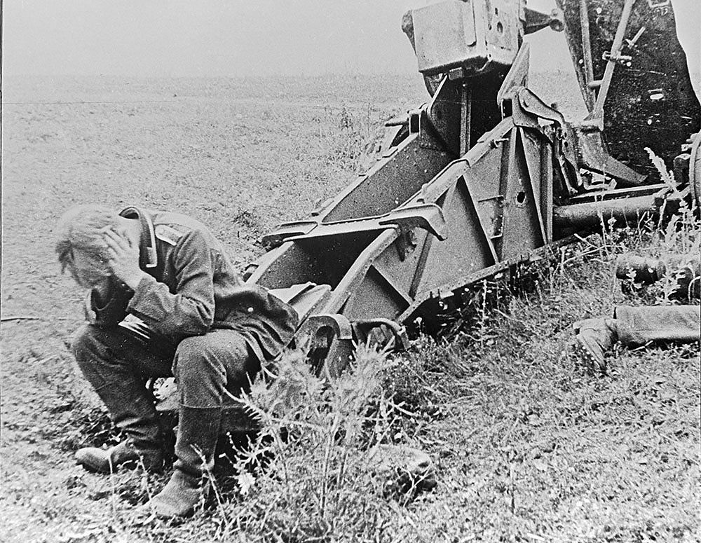
История и современность. Главный урок Второй мировой: принципы деятельности Совета Безопасности ООН - это уникальный механизм предотвращения большой войны или глобальных конфликтов. Фото: Виктор Кинеловский / РИА Новости
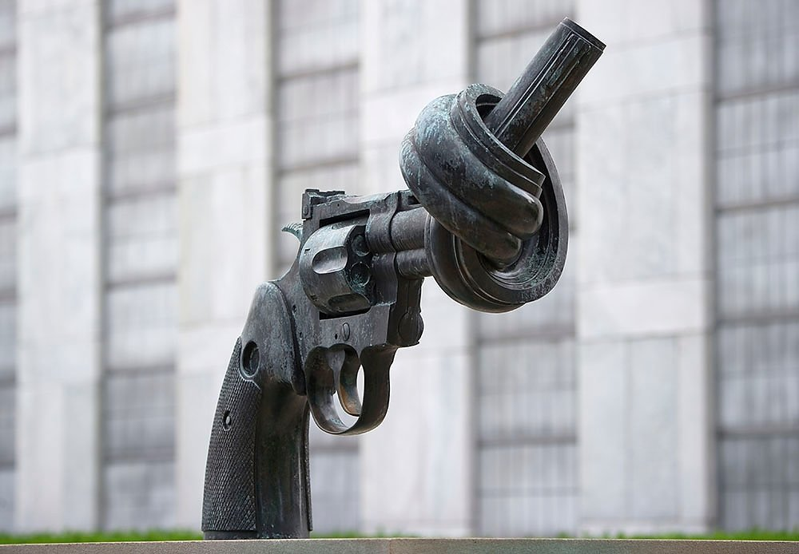
Фото: Tim Brakemeier/picture-alliance/dpa/AP Images
Наш долг - всех тех, кто берет на себя политическую ответственность, и прежде всего представителей держав-победительниц во Второй мировой войне, - гарантировать, чтобы эта система сохранилась и совершенствовалась. Сегодня, как и в 1945 году, важно проявить политическую волю и вместе обсудить будущее. Наши коллеги - господа Си Цзиньпин, Макрон, Трамп, Джонсон - поддержали выдвинутую российскую инициативу провести встречу лидеров пяти ядерных государств - постоянных членов Совета Безопасности. Мы благодарим их за это и рассчитываем, что такая очная встреча может состояться при первой возможности.
Какой мы видим повестку предстоящего саммита? Прежде всего, на наш взгляд, целесообразно обсудить шаги по развитию коллективных начал в мировых делах. Откровенно поговорить о вопросах сохранения мира, укрепления глобальной и региональной безопасности, контроля над стратегическими вооружениями, совместных усилий в противодействии терроризму, экстремизму, другим актуальным вызовам и угрозам.
Отдельная тема повестки встречи - ситуация в глобальной экономике. И прежде всего - преодоление экономического кризиса, вызванного пандемией коронавируса. Наши страны предпринимают беспрецедентные меры для защиты здоровья и жизни людей, поддержки граждан, попавших в трудную жизненную ситуацию. Но насколько тяжелыми будут последствия пандемии, как быстро глобальная экономика выберется из рецессии - зависит от нашей способности работать сообща и согласованно, как настоящие партнеры. Тем более недопустимо превращать экономику в инструмент давления и противостояния. В числе востребованных тем - охрана окружающей среды и борьба с изменением климата, а также обеспечение безопасности глобального информационного пространства.
Предлагаемая Россией повестка предстоящего саммита "пятерки" - исключительно важная и актуальная как для наших стран, так и для всего мира. И по всем пунктам у нас есть конкретные идеи и инициативы.
Не может быть сомнений, что саммит России, Китая, Франции, США и Великобритании сыграет важную роль в поиске общих ответов на современные вызовы и угрозы и продемонстрирует общую приверженность духу союзничества, тем высоким гуманистическим идеалам и ценностям, за которые плечом к плечу сражались отцы и деды.
Опираясь на общую историческую память, мы можем и должны доверять друг другу. Это послужит прочной основой для успешных переговоров и согласованных действий ради укрепления стабильности и безопасности на планете, ради процветания и благополучия всех государств. Без преувеличения, в этом заключается наш общий долг и ответственность перед всем миром, перед нынешним и будущими поколениями.
Позиция История Статья Владимира Путина о Второй мировой войне 75 лет Великой Победы

